คู่มือสำหรับโปรแกรมเมอร์

ดีบักเกอร์ชาญฉลาดสำหรับภาษาโปรล็อก
INTELLIGENT PROLOG DEBUGGER

นายนัทธพงศ์ จึงธีรพานิช
นายชัยโรจน์ ศิษย์ธนานันท์

ภาควิชาวิศวกรรมคอมพิวเตอร์
คณะวิศวกรรมศาสตร์
สถาบันเทคโนโลยีพระจอมเกล้าเจ้าคุณทหารลาดกระบัง
ปีการศึกษา 2543

คู่มือสำหรับโปรแกรมเมอร์

ดีบักเกอร์ชาญฉลาดสำหรับภาษาโปรล็อก

  - โครงสร้างของระบบดีบักเกอร์

Oracle
Interpreter
Intended Model
Specifications
Properties
Axioms
Pragmatist
Interpreter
Diagnoser
Hypotheses
Question?
Answer

รูปที่ 1 โครงสร้างของระบบดีบักเกอร์
ระบบดีบักเกอร์ประกอบด้วยเอเจนต์ 2 เอเจนต์ที่มีการติดต่อกันดังรูปที่ 1 แพรกมาทิสท์เอเจนต์ (Pragmatist Agent) ทำหน้าที่ตรวจสอบหาข้อผิดพลาดของสมมติฐาน (Hypotheses) ซึ่งก็คือโปรแกรมที่จะทำการดีบักนั่นเอง โดยในการวินิจฉัยข้อผิดพลาด แพรกมาทิสท์จะมีการถามคำถาม (Querying) ไปยังออราเคิลเอเจนต์ (Oracle Agent) ออราเคิลจะตอบคำถามโดยพิจารณาจาก Specification, Properties และ Intended Model ของโปรแกรม
ในระบบดีบักเกอร์ เอเจนต์ทั้งสองไม่สามารถทำงานอย่างอัตโนมัติทั้งหมด ในแพรกมาทิสท์เอเจนต์ ผู้ใช้จะเป็นผู้กำหนดข้อมูลทดสอบ (Test data) สำหรับการทดสอบโปรแกรม เนื่องจากแพรกมาทิสท์ยังไม่มีตัวสร้างข้อมูลทดสอบ (Test data generator) ในออราเคิลเอเจนต์ หากคำตอบของคำถามไม่สามารถหาได้จาก Specification, Properties และ Intended Model ที่เก็บอยู่ในเครื่อง ก็ต้องเป็นหน้าที่ของผู้ใช้ในการตอบคำถาม นั่นคือใช้ Intended Model ที่อยู่ในความคิดของผู้ใช้

  - แพรกมาทิสท์เอเจนต์ (Pragmatist Agent)
รูปที่ 2 แสดง Data Flow Diagram ของการทำงานภายในแพรกมาทิสท์เอเจนต์ ซึ่งสามารถสรุปได้ดังนี้ ขั้นแรกผู้ใช้จะกำหนดโกล (Goal) ที่ใช้ในการทดสอบโปรแกรม อินเตอร์พรีทเตอร์จะทำการอินเตอร์พรีทโกลกับสมมติฐาน(ซึ่งก็คือโปรแกรมที่จะทำการดีบัก) เมื่อได้ผลลัพธ์ผู้ใช้ก็จะทำการตรวจสอบ หากผลลัพธ์ถูกต้องจะกลับไปอินเตอร์พรีทหาผลลัพธ์อื่นต่อ แต่หากผลลัพธ์ผิดจึงเข้าสู่ขั้นตอนการวินิจฉัยข้อผิดพลาด ในกรณีที่อินเตอร์พรีทเตอร์ไม่สามารถหาผลลัพธ์ได้อีกแล้ว ผู้ใช้จะทำการตรวจสอบว่าผลลัพธ์ที่ได้ครบถ้วนแล้วหรือไม่ ถ้ามีผลลัพธ์ใดหายไป ตัววินิจฉัยจะหาข้อผิดพลาดภายในสมมติฐาน

Diagnose
incorrect
diagnose
Incorrect solutions
Missing solutions
Hypotheses
User
interpret
check correctness
check completeness
Oracle
?Goal
Solution
No solution
Incorrect
Incomplete
complete
Error
Correct
Questions & Answers
Clauses

ความรู้หรือข้อมูลที่แพรกมาทิสท์มีคือ สมมติฐาน(Hypotheses) สมมติฐานของแพรกมาทิสท์ก็คือโปรแกรมที่จะทำการดีบัก โปรแกรมคือเซตของคลอส(Clause) แต่ละคลอสจะถูกเก็บเป็นข้อมูลอยู่ในรูป hyp(X) เมื่อ X คือคลอส ตัวอย่างเช่นโปรแกรมที่ 1 เป็นสมมติฐานของโปรแกรม Subset

รูปที่ 2 Data Flow Diagram ของการทำงานภายในแพรกมาทิสท์เอเจนต์

hyp( subset([],_) ).
hyp( (subset([X|Xs],Ys):-member(X,Ys),subset(Xs,Ys)) ).
hyp( member(X,[X|_]) ).
hyp( (member(X,[_|Xs]):-member(X,Xs)) ).

โปรแกรมที่ 1 ตัวอย่างของสมมติฐาน

ตัวประมวลผลของออราเคิลประกอบด้วย อินเตอร์พรีทเตอร์(Interpreter) และตัววินิจฉัยข้อผิดพลาด(Diagnoser) ต่อไปจะอธิบายรายละเอียดของส่วนประกอบเหล่านี้

- อินเตอร์พรีทเตอร์ (Interpreter)
หน้าที่ของอินเตอร์พรีทเตอร์คือ ใช้อินเตอร์พรีทสมมติฐานหาผลลัพธ์เพื่อให้ผู้ใช้ตรวจสอบว่าถูกต้องหรือไม่ โดยระหว่างการอินเตอร์พรีท อินเตอร์พรีทเตอร์จะเก็บคอมพิวเตชันทรี (Computation Tree) ไว้ด้วย คอมพิวเตชันทรีจะเป็นข้อมูลที่ใช้ในการหาข้อผิดพลาดโดยตัววินิจฉัย โปรแกรมที่ 2 แสดงโค้ดโปรแกรมของอินเตอร์พรีทเตอร์ที่สามารถเก็บคอมพิวเตชันทรีได้

%demo(pragmatist,+Goal,-TreeList)
demo(pragmatist,A,[true(A,[])]) :-
builtin(A),!,A.
demo(pragmatist,(A,B),Ts) :- !,
demo(pragmatist,A,As),
demo(pragmatist,B,Bs),
append(As,Bs,Ts).
demo(pragmatist,A,[true(A,Ts)]) :-
hyp(C),
(C=(A:-B)->demo(pragmatist,B,Ts);A=C,Ts=[]).

โปรแกรมที่ 2 อินเตอร์พรีทเตอร์ที่สามารถเก็บคอมพิวเตชันทรีได้

โปรแกรมที่จะทำการดีบักอาจมีการเรียกใช้เพรดดิเคทภายใน (built-in predicates) ซึ่งเป็นเพรดดิเคทที่ถูกนิยามไว้แล้วภายในโปรล็อก ตัวอย่างเช่น <, =, is หรือ fail เป็นต้น อินเตอร์พรีทเตอร์จะต้องรู้ว่าเพรดดิเคทใดเป็นเพรดดิเคทภายใน เพื่อจะแยกจัดการกับเพรดดิเคทเหล่านี้ วิธีง่ายๆ วิธีหนึ่งก็คือส่งให้อินเตอร์พรีทเตอร์ของโปรล็อกทำการอินเตอร์พรีทให้ ซึ่งทำให้ไม่ต้องกำหนดนิยามของเพรดดิเคทภายในให้กับอินเตอร์พรีทเตอร์ที่สร้างขึ้น ดังนั้นอินเตอร์พรีทเตอร์จะต้องเก็บรายชื่อของเพรดดิเคทเหล่านี้ ตัวอย่างเช่นโปรแกรมที่ 3 ซึ่งเก็บอยู่ในรูป builtin(X)

builtin(true). builtin(fail).
builtin(_ = _). builtin(_ \= _).
builtin(_ < _). builtin(_ =< _).
builtin(_ > _). builtin(_ >= _).
builtin(_ is _).

โปรแกรมที่ 3 ตัวอย่างการเก็บเพรดดิเคทภายใน (Built-in Predicates)

เมื่อทำการเรียกใช้อินเตอร์พรีทเตอร์กับโกล p1, p2, …, pn จะได้เป็นลิสต์ [t1, t2, …, tn] เมื่อ ti เป็นคอมพิวเตชันทรีของ pi โดย ti = true(pi, Cs) เมื่อ Cs เป็นลิสต์ของคอมพิวเตชันทรีของโหนดลูก ตัวอย่างการใช้อินเตอร์พรีทเตอร์เป็นดังนี้
| ?- demo(pragmatist,subset([2],[1,2]),Ts).
Ts = [true(subset([2],[1,2]),[true(member(2,[1,2]),[true(member(2,[2]),[])]),true(subset([],[1,2]),[])])]

อินเตอร์พรีทเตอร์ที่สร้างขึ้นจะสำเร็จ (Success) ก็ต่อเมื่อโกลสามารถอินเตอร์พรีทจากสมมติฐานได้ แต่มีข้อยกเว้นคือในกรณีที่เกิดการประมวลผลที่ไม่สิ้นสุด(Infinite Computation) อินเตอร์พรีทเตอร์จะไม่สามารถหาคำตอบได้ วิธีการหนึ่งสำหรับแก้ปัญหานี้คือ การกำหนดระดับสแต็ก(Stack) สูงสุด เมื่อการประมวลผลใช้สแต็กเกินกว่าระดับที่กำหนด อินเตอร์พรีทเตอร์จะหยุดการทำงาน และให้คอมพิวเตชันทรีที่เก็บได้จนกระทั่งเกิด Stack Overflow โปรแกรมที่ 4 แสดงโค้ดของอินเตอร์พรีทเตอร์ที่สามารถกำหนดระดับของสแต็กได้

%demo_tree(pragmatist,+Goal,-TreeList,+Depth,-OverflowFlag)
demo_tree(pragmatist,A,[overflow],0,overflow) :- !.
demo_tree(pragmatist,A,[true(A,[])],D,yes) :-
builtin(A),!,A.
demo_tree(pragmatist,(A,B),Ts,D,OV) :- !,
demo_tree(pragmatist,A,As,D,OVA),
( OVA=overflow
->
OV=OVA,Ts=As
;
demo_tree(pragmatist,B,Bs,D,OV),
append(As,Bs,Ts)
).
demo_tree(pragmatist,A,[true(A,Ts)],D,OV) :-
hyp(C),
( C=(A:-B)
->
D1 is D-1,
demo_tree(pragmatist,B,Ts,D1,OV)
;
A=C,Ts=[],OV=yes
).

โปรแกรมที่ 4 อินเตอร์พรีทเตอร์ที่สามารถกำหนดระดับของสแต็กได้

- ตัววินิจฉัยข้อผิดพลาด (Diagnoser)
แพรกมาทิสท์มีตัววินิจฉัยสำหรับโปรแกรมที่มีความผิดพลาดใน 2 แบบคือ ก) ผลลัพธ์ไม่ถูกต้อง(Incorrect Solutions) ข) ไม่สามารถหาผลลัพธ์ได้ (Finite Failure) ต่อไปจะแสดงรายละเอียดของตัววินิจฉัยข้อผิดพลาดแต่ละแบบ

- ตัววินิจฉัยข้อผิดพลาดสำหรับความผิดพลาดแบบผลลัพธ์ไม่ถูกต้อง
การวินิจฉัยความผิดพลาดแบบนี้ ตัววินิจฉัยจะวิเคราะห์จากคอมพิวเตชันทรีของการประมวลผลอินพุตที่ให้ผลลัพธ์ผิดพลาด โดยตัววินิจฉัยจะทำการค้นหา(Search) เข้าไปในคอมพิวเตชันทรีเพื่อหาโหนดที่ผิดพลาด เราพบว่าวิธีการค้นหามีผลต่อจำนวนคำถามที่ต้องถามออราเคิล หากเราต้องการสร้างตัววินิจฉัยข้อผิดพลาดที่มีความอัตโนมัติ ตัววินิจฉัยควรจะถามผู้ใช้ให้น้อยที่สุด (Query Minimization) ปัจจัยที่มีผลต่อจำนวนคำถามไม่ใช้มีเพียงวิธีการค้นหาเท่านั้น หากวิเคราะห์ให้ละเอียดขึ้นจะพบว่า ปัจจัยที่มีผลต่อจำนวนคำถามคือ
- ความซับซ้อนของการประมวลผล (Computational Complexity)
ความซับซ้อนของการประมวลผลสามารถสังเกตได้จากความซับซ้อนของคอมพิวเตชันทรี ตัววัดความซับซ้อนที่สำคัญมี 3 ตัวคือ
- Length : จำนวนของการเรียกโปรซิเยอร์ทั้งหมดในการประมวลผล ซึ่งก็คือจำนวนโหนดในคอมพิวเตชันทรี
- Depth : ความลึกสูงสุดของการเรียกโปรซิเยอร์ ซึ่งก็คือความสูงของคอมพิวเตชัน
- Branching : จำนวนการแตกกิ่งสูงสุดของคอมพิวเตชันทรี
- ตำแหน่งของข้อผิดพลาด (Location of bugs)
- วิธีการค้นหา (Search Strategies)

ต่อไปจะศึกษาการทำงานและการสร้างตัววินิจฉัยที่มีการค้นหาแบบต่างๆ โดยใช้โปรแกรมที่ 5 เป็นตัวอย่าง โปรแกรมนี้เป็นโปรแกรมเรียงตัวเลขแบบ Quick Sort ซึ่งมีข้อผิดพลาดที่คลอส part(V,[P1|Ps],Ls,Gs) ทำให้ผลลัพธ์ของโปรแกรมไม่ถูกต้อง

qsort([],[]).
qsort([P1|Ps],Qs) :-
part(P1,Ps,Ls,Gs),
qsort(Ls,L1s),
qsort(Gs,G1s),
append(L1s,[P1|G1s],Qs).
part(V,[],[],[]).
part(V,[P1|Ps],Ls,[P1|Gs]) :-
P1>V,
part(V,Ps,Ls,Gs).
part(V,[P1|Ps],Ls,Gs) :-
P1=<V,
part(V,Ps,Ls,Gs).
append([],Ls,Ls).
append([P1|Ps],Qs,[P1|Ls]) :-
append(Ps,Qs,Ls).

โปรแกรมที่ 5 โปรแกรม Quick Sort ที่มีข้อผิดพลาด

- การค้นหาแบบ Bottom-Up (Bottom-Up Search Strategy)
วิธีการค้นหาแบบ Bottom-Up อัลกอริทึมจะทำการ post-order traverse เข้าไปในคอมพิวเตชันทรี โดยในแต่ละโหนด <p,x,y> ที่ผ่าน ตัววินิจฉัยจะถามออราเคิลว่าถูกต้องหรือไม่ หากถูกต้องก็ให้ traverse ต่อไป หากผิดสรุปได้ว่าข้อผิดพลาดอยู่ใน p เนื่องจากการ traverse เป็นแบบ post-order โหนดลูกทั้งหมดของ <p,x,y> ได้ผ่านการตรวจสอบแล้วว่าถูกต้อง การที่ <p,x,y> ไม่ถูกต้องแสดงให้เห็นว่านิยามของ p มีข้อผิดพลาด
รูปที่ 3 แสดงลำดับการถามคำถามระหว่างการค้นหาแบบ Bottom-Up ในคอมพิวเตชันทรีของการประมวลผล qsort ด้วยอินพุต [1,3,2]
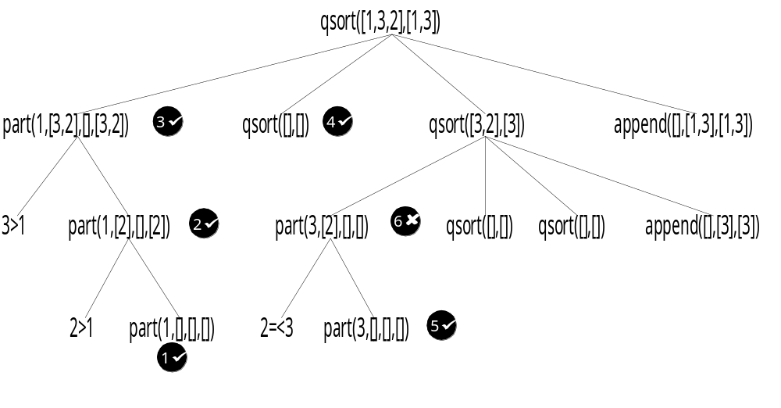

รูปที่ 3 ลำดับการถามคำถามของตัววินิจฉัยที่ค้นหาแบบ Bottom-Up

%fp(+TreeList,-ErrorClause)
fp([H|Ts],X) :-
fp(H,X),!;
fp(Ts,X).
fp(true(A,_),X) :-
builtin(A),!,fail.
fp(true(A,Bs),X) :-
fp(Bs,X),!;
query(forall,A,no),
treelist_conj(Bs,Body),X=(A:-Body).

โปรแกรมที่ 6 ตัววินิจฉัยข้อผิดพลาดที่ค้นหาแบบ Bottom-Up

โค้ดของตัววินิจฉัยข้อผิดพลาดแบบนี้แสดงในโปรแกรมที่ 6 ตัวอย่างการใช้งานเป็นดังนี้

| ?- fp(qsort([1,3,2],Ls),Error).

part(1,[],[],[]) Valid? y
part(1,[2],[],[2]) Valid? y
part(1,[3,2],[],[3,2]) Valid? y
qsort([],[]) Valid? y
part(3,[],[],[]) Valid? y
part(3,[2],[],[]) Valid? n

Ls = [1,3]
Error = part(3,[2],[],[]) :- 2=<3, part(3,[],[],[]).

Query Complexity จำนวนคำถามของการค้นหาแบบ Bottom-Up ขึ้นอยู่กับความยาวของการประมวลผล(length) และตำแหน่งของบัก กรณี Worst-case เกิดขึ้นเมื่อ ข้อผิดพลาดอยู่ที่โหนดรูท (root node) ซึ่งทำให้จำนวนการถามคำถามเป็น n-1 เมื่อ n คือความยาวของการประมวลผล

- การ ค้นหา แบบ Top-Down (Top-Down Search Strategy)
ตรงกันข้ามกับแบบ Bottom-Up การค้นหาแบบ Top-Down จะเริ่มจาก root node โดยทำการถามโหนดลูกของ root node เพื่อหาว่าโหนดใดไม่ถูกต้อง เช่นหากพบว่าโหนดลูก <p,x,y> ไม่ถูกต้อง ตัววินิจฉัยจะทำการ recursive ไปยัง sub-tree ที่มี <p,x,y> เป็น root node แต่หากไม่พบว่าโหนดใดผิดพลาด ก็แสดงว่าโปรซิเยอร์ที่ root node มีข้อผิดพลาด
รูปที่ 4 แสดงลำดับการถามคำถามระหว่างการค้นหาแบบ Top-Down ในคอมพิวเตชันทรีของการประมวล qsort ด้วยอินพุต [1,3,2]

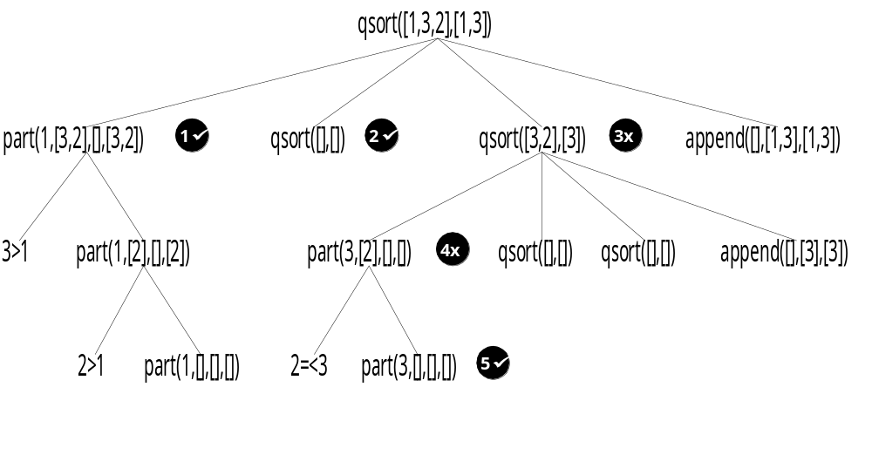

รูปที่ 4 ลำดับการถามคำถามของตัววินิจฉัยที่ค้นหาแบบ Top-Down

%fp(+TreeList,-ErrorClause)
fp([T1|Ts],C) :-
fp(T1,C),!;
fp(Ts,C).
fp(true(A,_),C) :-
builtin(A),!,fail.
fp(true(A,Bs),C) :-
query(forall,A,no),
(
fp(Bs,C),!;
treelist_conj(Bs,Body),C=(A:-Body)
).

โปรแกรมที่ 7 ตัววินิจฉัยข้อผิดพลาดที่ค้นหาแบบ Top-Down

โค้ดของตัววินิจฉัยข้อผิดพลาดแบบนี้แสดงในโปรแกรมที่ 7 ตัวอย่างการใช้งานเป็นดังนี้

| ?- fp(qsort([1,3,2],Ls),Error).

part(1,[3,2],[],[3,2]) Valid? y
qsort([],[]) Valid? y
qsort([3,2],[3]) Valid? n
part(3,[2],[],[]) Valid? n
part(3,[],[],[]) Valid? y

Ls = [1,3]
Error = part(3,[2],[],[]) :- 2=<3, part(3,[],[],[]).

Query Complexity จำนวนคำถามของการค้นหาแบบ Top-Down ขึ้นอยู่กับลักษณะของคอมพิวเตชันทรี และตำแหน่งของบัก ถ้าทรีมีความลึก b และ Branching d แล้วในกรณี Worst-case จำนวนคำถามสูงสุดจะเป็น b*(d-1) ซึ่งจะเกิดขึ้นเมื่อข้อผิดพลาดอยู่ลึกสุด ถ้าทรีมีความสมดุลค่า d จะใกล้เคียง log_{b}n เมื่อ n คือความยาวของการประมวลผล ทำให้วิธีนี้ถามน้อยกว่าวิธี Bottom-Up แต่ถ้าทรีมีลักษณะเป็นเส้น จำนวนคำถามอาจจะมากถึง n

- การค้นหาแบบ Divide-and-Query (Divide-and-Query Search Strategy)
แนวคิดคือ จะเลือกถามโหนดที่เมื่อถามแล้วจะตัดทรีออกไปได้ครึ่งหนึ่ง แล้วทำซ้ำจนกว่าจะเหลือเพียงโหนดเดียวซึ่งโหนดนั้นผิดพลาด วิธีการคือ ขั้นแรกจะเลือกโหนด M ที่มีน้ำหนัก(weight) เท่ากับหรือใกล้เคียงที่สุดกับ ½ ของน้ำหนักของ root node (น้ำหนักของโหนดใดๆ คือจำนวนโหนดที่อยู่ใน sub-tree ที่โหนดนั้น) แล้วทำการถามผู้ใช้ว่าโหนด M ถูกต้องหรือไม่ ถ้าผิดแสดงว่าความผิดพลาดอยู่ใน sub-tree ที่โหนดนั้น จึงให้ recursive ไปใน sub-tree แต่ถ้า M ถูกต้อง แสดงว่าไม่มีความผิดพลาดอยู่ จึงตัด sub-tree นั้นออกไปได้ แล้วทำซ้ำกับทรีที่เหลือ
รูปที่ 5 แสดงลำดับการถามคำถามระหว่างการค้นหาแบบ Divide-and-query ในคอมพิวเตชันทรี ของการประมวล qsort ด้วยอินพุต [1,3,2]

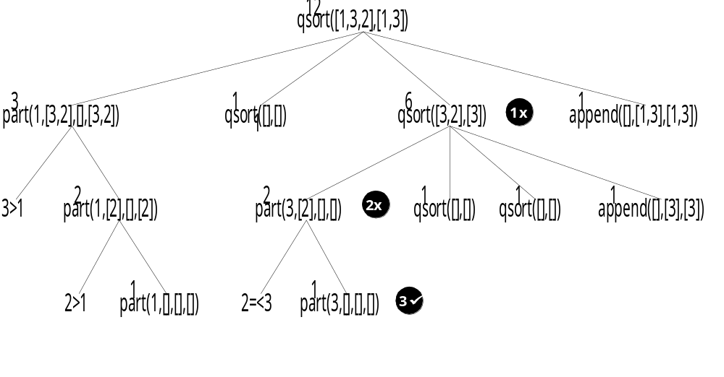

รูปที่ 5 ลำดับการถามคำถามของตัววินิจฉัยที่ค้นหาแบบ Divide-and-Query

fpm(V,Ts,weight(WA,WBs),Ts,weight(WA,WBs),[],[]) :-
WA=<V,!.
fpm(V,true(A,Bs),weight(WA,WBs),M,WM,[true(A,R1s)],[weight(WA1,WR1s)]) :-
fpm(V,Bs,WBs,M,WM,R1s,WR1s),
WM=weight(WM1,WMs),
WA1 is WA-WM1.
fpm(V,[],[],[],weight(0,[]),[],[]).
fpm(V,[H|Ts],[WH|WTs],M,WM,Rs,WRs) :-
fpm(V,H,WH,MH,weight(WMH1,WMHs),RHs,WRHs),
fpm(V,Ts,WTs,MT,weight(WMT1,WMTs),RTs,WRTs),
( WMH1>=WMT1
-> M=MH,WM=weight(WMH1,WMHs),
append(RHs,Ts,Rs),append(WRHs,WTs,WRs)
; M=MT,WM=weight(WMT1,WMTs),
Rs=[H|RTs],WRs=[WH|WRTs]
).
%fp(+TreeList,+WeightTreeList,-Error)
fp([true(A,_)],[weight(1,_)],A) :- !.
fp(T,[weight(WA,WBs)],X) :-
V is int((WA+1)/2),
fpm(V,T,[weight(WA,WBs)],M,WM,R,WR),
M=true(A,Bs),
query(forall,A,YN),
(YN=no->fp([M],[WM],X);fp1(R,WR,X)).
%fp(+TreeList,-Error)
fp(T,X) :-
tree_weight(T,WT,_),
fp(T,WT,X).
%tree_weight(+TreeList,-WeightTreeList,-Weight)
tree_weight([],[],0).
tree_weight([T1|Ts],[WT1|WTs],V) :-
tree_weight(T1,WT1,V1),
tree_weight(Ts,WTs,Vs),
V is V1+Vs.
tree_weight(true(A,_),weight(0,[]),0) :-
builtin(A),!.
tree_weight(true(A,Bs),weight(WA,WBs),WA) :-
tree_weight(Bs,WBs,VB),
WA is VB+1.

โปรแกรมที่ 8 ตัววินิจฉัยข้อผิดพลาดที่ค้นหาแบบ Divide-and-Query

โค้ดของตัววินิจฉัยข้อผิดพลาดแบบนี้แสดงในโปรแกรมที่ 8 ตัวอย่างการใช้งานเป็นดังนี้

| ?- fp(qsort([1,3,2],Ls),Error).

qsort([3,2],[3]) Valid? n
part(3,[2],[],[]) Valid? n
part(3,[],[],[]) Valid? y

Ls = [1,3]
Error = part(3,[2],[],[]) :- 2=<3, part(3,[],[],[]).

Query Complexity สำหรับ worst-case วิธีนี้จะดีกว่าทั้งสองวิธีแรก ถ้าทรีสมดุลจำนวนคำถามจะพอๆ กับวิธี Top-Down ค่า branching มีผลต่อจำนวนคำถาม เพราะถ้ามีค่ามากจะทำให้การแบ่งทรีไม่ครึ่งจริง Query Complexity ของวิธีคือ O(b*log n)

ตัววินิจฉัยข้อผิดพลาดสำหรับความผิดพลาดแบบไม่สามารถหาผลลัพธ์ได้
การสร้างตัววินิจฉัยสำหรับความผิดพลาดแบบนี้ยากกว่าความผิดพลาดแบบผลลัพธ์ไม่ถูกต้อง ความผิดพลาดแบบนี้สังเกตได้จากการที่อินเตอร์พรีทเตอร์ไม่สามารถหาผลลัพธ์ได้ หรือหาผลลัพธ์ได้ไม่ครบ ในโปรแกรมที่ไม่มีการใช้ not สาเหตุของความผิดพลาดเกิดจากการที่โปรแกรมขาดคลอสบางคลอสซึ่งจะต้องใช้ในการอินเตอร์พรีทผลลัพธ์ที่ควรจะได้ พิจารณาตัวอย่าง
clever(X) :- like(X,Y), good(Y).
like(john,mary).
like(john,betty).
good(lucy).

อินเตอร์พรีทเตอร์ไม่สามารถหาผลลัพธ์ของโกล clever(john) ได้ สาเหตุอาจเกิดจากนิยามของ like(john,X) หรือ good(Y) ไม่ครบ หรืออาจจะเกิดจากนิยามของ clever(john,X) ไม่สมบูรณ์ก็เป็นได้ ทั้งนี้ขึ้นอยู่กับความหมายของโปรแกรมในความคิดของผู้เขียนโปรแกรม
การที่คลอสที่จำเป็นต้องใช้หาไม่พบ อาจเกิดจากคลอสนิยามไว้ไม่ถูกต้อง ตัวอย่างเช่น
difference(X,Y,Z) :- X>=Y, Z is X-Y.
difference(X,Y,Z) :- Y<X, Z is Y-X.

โกล difference(1,2,Z) ไม่สามารถอินเตอร์พรีทได้ จากโปรแกรมสามารถสรุปได้ว่า difference(1,2,Z) ไม่ได้ถูกนิยามไว้ แต่เมื่อโปรแกรมเมอร์วิเคราะห์แล้ว จะพบว่าคลอสที่ 2 นิยามไว้ผิดคือ Y<X ควรจะเป็น X<Y

%ip(+Goal,-Error)
ip(A,C) :-
builtin(A),!,fail.
ip((A,B),X) :- !,
(demo(pragmatist,A),!,ip(B,X);
ip(A,X)).
ip(A,X) :-
hyp((A:-B)),
query(exist,B,YN),YN=yes,!,
ip(B,X);
X=A.

โปรแกรมที่ 9 ตัววินิจฉัยสำหรับความผิดพลาดแบบหาผลลัพธ์ไม่ได้

%ip(+Goal,-Error)
ip(A,C) :-
builtin(A),!,fail.
ip((A,B),C) :- !,
( demo(pragmatist,A),
ip(B,C),!
;
ip(A,C)
).
ip(A,C) :-
findall(A,demo(pragmatist,A),As),
freeze(A,A1),not_exist(member(A1,As)),
query(comp,(A,As),no),
( hyp((A:-B)),
ip(B,C),!
;
C=A
).

โปรแกรมที่ 10 ตัววินิจฉัยสำหรับความผิดพลาดแบบหาผลลัพธ์ไม่ได้ (ปรับปรุง)

clever(X) :- like(X,Y),good(Y).
like(X,Y) :- person(Y),cute(Y).
person(john). person(mary).
person(betty). person(spook).
cute(mary). cute(betty).
cute(lucy).
good(lucy).

โปรแกรมที่ 11 ตัวอย่างโปรแกรมที่ไม่สมบูรณ์

โปรแกรมที่ 9 แสดงตัววินิจฉัยที่สามารถหาคลอสที่ขาดหายได้ ตัววินิจฉัยนี้จะมีการถามคำถามประเภท Existential Questions คือจะถามว่าโกลควรจะมีผลลัพธ์หรือไม่ ถ้ามีให้ป้อนผลลัพธ์หนึ่งกับตัววินิจฉัย(โดยการทำให้โกลนั้นเป็นกราวด์) ตัวอย่างการใช้งานตัววินิจฉัยกับโปรแกรมที่ 11 เป็นดังนี้
| ?- ip(clever(john),Err).

Enter a true ground instance of like(john,A),good(A)
if there is such, or "no" otherwise
|: like(john,lucy),good(lucy).

Enter a true ground instance of person(lucy),cute(lucy)
if there is such, or "no" otherwise
|: person(lucy),cute(lucy).

Err = person(lucy)

ความยุ่งยากของตัววินิจฉัยนี้คือ การที่ต้องบอกผลลัพธ์ให้ตัววินิจฉัย ซึ่งต่างจากตัววินิจฉัยสำหรับความผิดพลาดแบบผลลัพธ์ไม่ถูกต้องซึ่งถามเพียงคำถามประเภทใช่/ไม่ใช่ วิธีการหนึ่งในการปรับปรุงให้ตัววินิจฉัยถามคำถามใช้/ไม่ใช้แสดงในโปรแกรมที่ 10 ตัววินิจฉัยนี้จะถามคำถามประเภท Completeness Questions คือตัววินิจฉัยจะไปหาคำตอบทั้งหมดที่สามารถจะหาได้จากโปรแกรม แล้วถามออราเคิลว่าผลลัพธ์ที่ได้ครบถ้วนหรือไม่ ออราเคิลเพียงตอบว่าครบหรือไม่ครบเท่านั้น ตัวอย่างเช่น
| ?- ip(clever(john),Err).

All true ground instances of clever(john)
are in [] Complete? n
All true ground instances of good(mary)
are in [] Complete? y
All true ground instances of good(betty)
are in [] Complete? y
All true ground instances of like(john,_)
are in [like(john,mary),like(john,betty)] Complete? n
All true ground instances of cute(john)
are in [] Complete? y
All true ground instances of cute(spook)
are in [] Complete? y
All true ground instances of person(_)
are in [person(john),person(mary),person(betty),person(spook)] Complete? n

Err = person(_)

  - ออราเคิลเอเจนต์ (Oracle Agent)
ความรู้ของออราเคิลประกอบไปด้วย intended model, specifications, properties และ axioms ความรู้ในส่วนของ specifications, properties และ axioms จะเก็บในฐานข้อมูลด้วยเพรดดิเคท specification, property และ axiom ตามลำดับ โปรแกรมที่ 12 แสดงตัวอย่าง แต่ในส่วน intended model ไม่สามารถเก็บในฐานข้อมูลได้ทั้งหมด เพราะ intended model มีขนาดมหาศาล เนื่องจากเราถือว่าผู้ใช้มี intended model ของโปรแกรมอยู่ ดังนั้นเมื่อระบบมีความต้องการใช้ intended model ระบบจะถามไปยังผู้ใช้ ในขณะนั่นผู้ใช้ก็ทำหน้าที่เป็นออราเคิลด้วย แต่เพื่อไม่ให้ถามข้อมูล intended model กับผู้ใช้ซ้ำ ระบบจะเก็บข้อมูลของ intended model ที่ถามได้จากผู้ใช้ในฐานข้อมูลภายใต้เพรดดิเคท intmodel ดังตัวอย่างในโปรแกรมที่ 13

specification( (sort([A],Bs)<=>Bs=[A]) ).
property( (sort(Xs,Ys)=>length(Xs,N),length(Ys,N)) ).
property( (insert(X,Xs,Ys)=>length(Xs,N),length(Ys,s(N))) ).
axiom( (length([],0) :- true) ).
axiom( (length([H|Ts],s(N1)) :- length(Ts,N1)) ).

โปรแกรมที่ 12 ตัวอย่างการเก็บ Specifications, Properties และ Axioms

intmodel(sort([],[]) - yes).
intmodel(insert(1,[3],[3]) - no).
intmodel(sort([1,4],[1,4]) - yes).
intmodel(insert(2,[],[]) - no).
intmodel(insert(1,[],[1]) - yes).

โปรแกรมที่ 13 ตัวอย่างการเก็บ Intended model ที่ถามจากผู้ใช้

ตัวประมวลผลของออราเคิลมีเพียงตัวเดียวคืออินเตอร์พรีทเตอร์ อินเตอร์พรีทเตอร์ของออราเคิลใช้ในการอินเตอร์พรีทหาคำตอบให้กับคำถามของแพรกมาทิสท์ คำถามที่แพรกมาทิสท์ถามมี 3 ประเภทคือ Universal Questions, Existential Questions และ Completeness Questions อินเตอร์พรีทเตอร์จะใช้ความรู้ของออราเคิลในการตอบคำถาม โดยจะพยายามหาคำตอบโดยใช้ specifications และ properties ก่อน หากไม่สามารถใช้ได้จึงใช้ข้อมูล intended model ที่เก็บในฐานข้อมูล แต่หากไม่มีอินเตอร์พรีทเตอร์จะส่งคำถามไปให้ผู้ใช้ตอบ ในระบบดีบักเกอร์ที่สร้างขึ้นอินเตอร์พรีทเตอร์ยังมีความสามารถจำกัด โดยอินเตอร์พรีทเตอร์สามารถใช้ความรู้ในฐานข้อมูลในการหาคำตอบให้กับคำถามประเภท Universal Questions และ Existential Questions เท่านั้น และยังมีข้อแม้ว่าคำถามต้องไม่ติดตัวแปร(นั่นคือเป็นกราวด์) คำถามประเภท Completeness Questions และคำถามที่ไม่กราวด์จะถูกส่งไปให้ผู้ใช้ตอบแทน โปรแกรมที่ 14 แสดงอินเตอร์พรีทเตอร์ของออราเคิล

demo(oracle,exist,A,YN,Source) :-
ground(A),!,
(
demo(specification,A,YNSpec)->YN=YNSpec,Source=specification;
demo(property,A,YNProp)->YN=YNProp,Source=property;
demo(intmodel,A,YNInt)->YN=YNInt,Source=intmodel;
demo(user,exist,A,YNUser)->YN=YNUser,Source=user
).
demo(oracle,exist,A,YN,user) :-
demo(user,exist,A,YN).

demo(oracle,forall,A,YN,Source) :-
ground(A),!,
(
demo(specification,A,YNSpec)->YN=YNSpec,Source=specification;
demo(property,A,YNProp)->YN=YNProp,Source=property;
demo(intmodel,A,YNInt)->YN=YNInt,Source=intmodel;
demo(user,forall,A,YNUser)->YN=YNUser,Source=user
).
demo(oracle,forall,A,YN,user) :-
demo(user,forall,A,YN).

demo(oracle,comp,(A,As),YN,user) :-
demo(user,comp,(A,As),YN).

demo(specification,A,YN) :-
specification( (A<=>S) ),
demo(axiom,S,YN).
demo(property,A,no) :-
property( (A=>F) ),
demo(axiom,F,no).
demo(intmodel,A,YN) :-
intmodel(A-YN).

demo(axiom,A,YN) :-
demo(axiom,A)->YN=yes;YN=no.
demo(axiom,true).
demo(axiom,(A,B)) :- !,
demo(axiom,A),
demo(axiom,B).
demo(axiom,A) :-
builtin(A),!,A.
demo(axiom,A) :-
axiom((A:-B)),
demo(axiom,B).

demo(user,exist,A,YN) :-
query(oracle,user,exist,A,YN),
(ground(A)->assert(intmodel(A-YN));true).
demo(user,forall,A,YN) :-
query(oracle,user,forall,A,YN),
(ground(A)->assert(intmodel(A-YN));true).
demo(user,comp,(A,As),YN) :-
query(oracle,user,comp,(A,As),YN).

โปรแกรมที่ 14 อินเตอร์พรีทเตอร์ของออราเคิล

